化学院学术报告会

**报告题目：有机分子筛-多孔芳香骨架（PAFs）**

**报 告 人：**朱广山，东北师范大学

**时     间：**2024年10月24日 14:00

**地     点：**崇山校区图书馆2楼报告厅

欢迎广大师生积极参会！

附：报告人简介

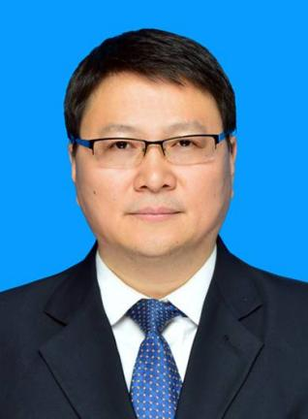朱广山，教授，博士生导师，东北师范大学化学学院院长，国务院学位委员会学科评议组成员，国家杰出青年基金获得者，教育部“长江学者”特聘教授。1993年毕业于吉林大学化学系；1998年获吉林大学化学系博士学位；1999-2000年在日本东北大学做博士后研究；2001-2015年任吉林大学教授。2015年至今任东北师范大学教授，多酸与网格材料化学教育部重点实验室主任。担任Chemical Synthesis配位化学领域编辑。

朱广山教授长期从事新型多孔材料的定向合成、性质与结构研究、以及潜在应用的开发。研究工作涉及吸附分离导向的多孔芳香骨架（PAFs）的设计合成及先进功能应用，多孔支撑膜的制备及其气体分离，金属有机框架材料的设计合成以及纳米孔材料药物传输体系等方面的研究。在上述各前沿领域中取得了丰硕的成果，研究成果受到国际同行的高度认可。近年来，在国际核心学术刊物上发表SCI论文400余篇, H-index为79，出版英文专著2部，获得国内授权专利20余项。主持国家自然科学基金、重点项目、面上项目、国际科技合作与交流专项等项目。2008年获国家自然科学奖二等奖（第二完成人），2018年获吉林省科学技术奖一等奖（第一完成人）。

化学院学术报告会

**报告题目：手性聚集和结晶**

**报 告 人：**崔勇，上海交通大学

**时     间：**2024年10月23日 15:30

**地     点：**崇山校区五洲园一楼会议室

欢迎广大师生积极参会！

附1：报告人简介

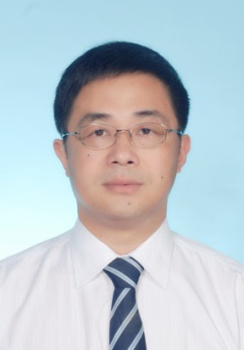崔勇，上海交通大学讲席教授，博士生导师。1999年获中国科学院福建物质结构所博士学位，随后在中国科技大学、美国北卡罗莱纳大学和芝加哥大学从事博士后研究，2005年起任上海交通大学教授。承担了国家自然科学基金重点、国际合作和重大研究计划以及国家重点研发等多项课题。主要从事手性多孔聚合物的结构设计、可控合成及不对称催化、手性分离和光电性能等领域的应用。曾获得国家杰出青年科学基金，入选教育部长江学者特聘教授。任Materials Horizons科学编辑、Chem Soc Rev和Sci China Mater等期刊编委。以第一完成人获上海市自然科学奖一等奖(2017年)，国家自然科学奖二等奖(2020年)。

附2：报告摘要

手性科学与技术研究是服务于药物和精细化学品等手性物质的创造，与人类健康、高品质生活和生命起源等密切相关。在通常的化学合成中，物质的两种镜像对映体出现的比例是相等的。多相不对称催化和手性分离有望成为制备单一镜像异构体的重要手段，手性多孔组装体是实现多相不对称催化和手性分离的重要物质基础。然而，如何在超分子层次上实现结构稳定的功能手性多孔晶态组装体的精准构筑是目前国际前沿亟待解决的问题。本报告将基于手性聚集和结晶的合成策略，讨论如何实现催化、分离和光电功能导向的手性结晶材料的可控构筑和结构调控。

化学院学术报告会

**报告题目：稀土配合物的结构设计与性能调控**

**报 告 人：**童明良，中山大学

**时     间：**2024年10月23日 15:30

**地     点：**崇山校区五洲园一楼会议室

欢迎广大师生积极参会！

附：报告人简介

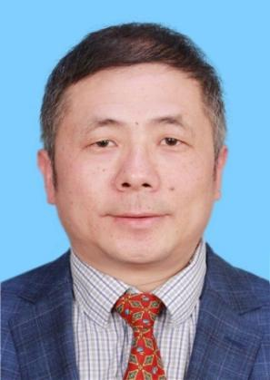童明良，中山大学化学学院教授、博士生导师。1999年获中山大学博士学位，师从陈小明教授；2001-2003年在日本京都大学任JSPS博士后特别研究员，合作导师北川進教授。主要从事配位化学与磁分子固体材料的结构设计与性能调控研究。在包括Science、J. Am. Chem. Soc.、Angew. Chem.、Adv. Mater.、Chem. Sci.、Chem. Soc. Rev.、Acc. Chem. Res.等国内外学术期刊上发表论文300余篇，论文被SCI他引1.6万余次，H-指数71。2014-2017年连续入选Elsevier中国高被引学者榜单（化学类）。

获得的学术奖励及荣誉包括：国家杰出青年科学基金（2005）、“长江学者”特聘教授（2014）、国务院政府特殊津贴（2006）、国家百千万人才工程（2017）；“全国优秀博士学位论文”奖（2001）、广东省“丁颖科技奖”（2006）、广东省科学技术一等奖（2006，第二完成人）、国家自然科学二等奖（2007，第二完成人）、卢嘉锡优秀导师奖（2017）等。担任《化学学报》、《中国稀土学报》、Chinese Chemical Letters、Scientific Reports等杂志编委。现任英国皇家化学会会士（FRSC），中国晶体学会理事，中国化学会晶体化学专业委员会委员。